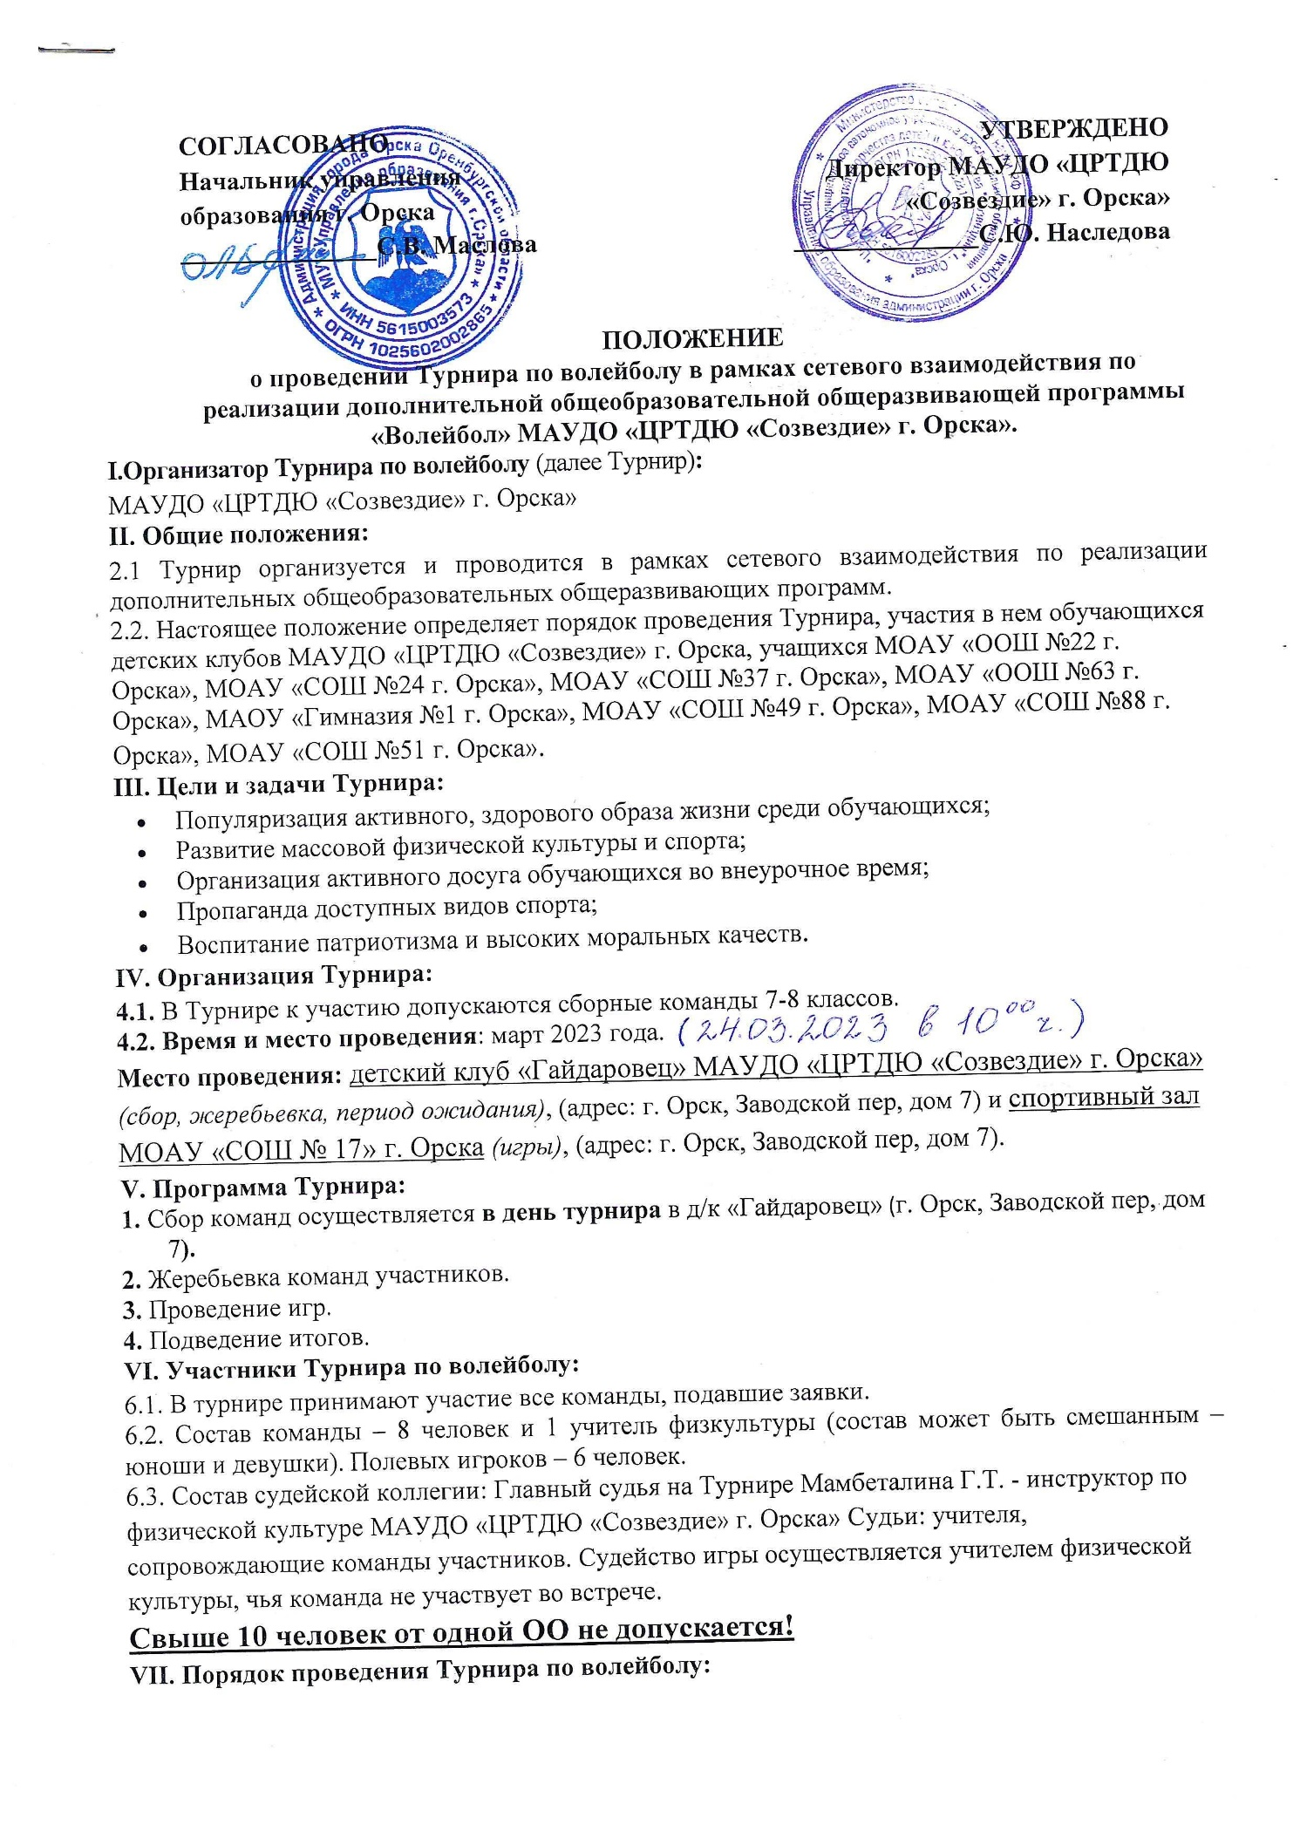

7.1. Система розыгрыша – 1 тур – олимпийская (с выбыванием после первого поражения), 2 тур - олимпийская.

7.2. Игры проводятся по существующим правилам волейбола из трех партий. Партия заканчивается, когда одна из команд набирает 25 очков. В случае, когда счет в партии 24:24, 24:25 игра продолжается до тех пор, пока одна из команд не будет иметь преимущество в 2 очка. Третья партия продолжается до 15 очков. Выигрывает команда, первой набравшая 15 очков. При счете 14:14, 15:15 игра продолжается до тех пор, пока одна из команд не будет иметь преимущество в 2 очка. Встречу выигрывает команда, первой победившая в двух партиях.

7.3. На входе в д/к «Гайдаровец» проводится термометрия и гигиеническая обработка рук участников. Участники команды и руководители обязаны строго соблюдать правила и выполнять санитарно-эпидемиологические требования, установленные Федеральной службой по надзору в сфере защиты прав потребителей и благополучия человека для предотвращения распространения новой коронавирусной инфекции Covid-19. Недопустимо присутствие на Турнире с повышенной температурой тела (свыше 37 С) и/или признаками респираторной инфекции (кашель, насморк и т.д.). Обязательно иметь сменную обувь.

**VIII. Заявки:**

Заявки на участие в Турнире принимаются до (дата будет уточнена) по электронной почте: [soz-orsk@yandex.ru](mailto:soz-orsk@yandex.ru) с пометкой «Для Мазур Е.В».

**Заявка оформляется в виде таблицы:**

|  |  |  |  |  |
| --- | --- | --- | --- | --- |
| **Название образовательного учреждения (полностью)** | **Данные об обучающихся**  **( Ф.И., возраст)** | **Дата рождения (число, месяц, год)** | **Ф.И.О. педагога** | **Допуск врача**  *Обязательно!!!* |
|  |  |  |  |  |

Директор подпись

Место печати

**Заявка обязательна! Скан заявки может быть прислан по почте, заявка обязательно должна содержать подпись директора и печать, визу врача. Без этих данных команда к участию в турнире не допускается. Виза врача обязательна, при ее отсутствии ребенок к игре допускаться не будет.**

**VIII. Подведение итогов и награждение** Победители и призёры Турнира будут награждены Грамотами Управления образования администрации г. Орска за 1, 2, 3 место.

Организационные вопросы, связанные с награждением победителей и участников, осуществляются в соответствии с письмом Управления образования администрации г. Орска №21/3902 от 12.10.2021

**IX.**  **Обеспечение безопасности участников и зрителей.**

Во время проведения соревнований ответственность за жизнь и здоровье обучающихся несут сопровождающие педагоги. Предварительно проводятся инструктажи с обязательной записью в журналах по технике безопасности.

X. **Персональные данные участников Турнира:**

Принимая участие в Турнире, высылая заявку, участники дают свое согласие на обработку в МАУДО «ЦРТДЮ «Созвездие» г. Орска» персональных данных, относящихся исключительно к перечисленным ниже категориям персональных данных:

- данные ФИ;

- данные о месте обучения;

- данные ФИО педагога;

- данные о месте работы педагога.

Участники дают согласие на использование персональных данных исключительно в следующих целях:

- размещение результатов Турнира на сайте МАУДО «ЦРТДЮ «Созвездие» г. Орска».

**Гл. судья Турнира – Мамбеталина Г.Т. – инструктор по физической культуре МАУДО «ЦРТДЮ «Созвездие» г. Орска»**

**Координатор Турнира по волейболу: методист МАУДО «ЦРТДЮ «Созвездие» г. Орска» Е.В. Мазур, тел. 20-34-64, 33-00-28**